ФОРМА ОБРАТНОЙ СВЯЗИ ДЛЯ РОДИТЕЛЕЙ
И ОТВЕТЫ НА ВОПРОСЫ РОДИТЕЛЕЙ ПО ПИТАНИЮ

Уважаемые родители (законные представители)!

По любым вопросам организации и качества питания обучающихся муниципального общеобразовательного учреждения "Большепаратская средняя общеобразовательная школа" Волжского муниципального района Республики Марий Эл вы можете обратиться к директору Гавриловой О.Ю.: по телефону: 8 (83631) 6-50-46; письменно, написав и отправив свое обращение на электронную почту bolschool@mail.ru; письменно на официальном сайте школы в разделе "Жалобы".
Горячая линия по вопросам обеспечения обучающихся начального уровня образования бесплатным горячим питанием
Контактный номер горячей линии Общероссийского общественного движения «Народный фронт «За Россию» и Министерства просвещения Российской Федерации по вопросам школьного питания:
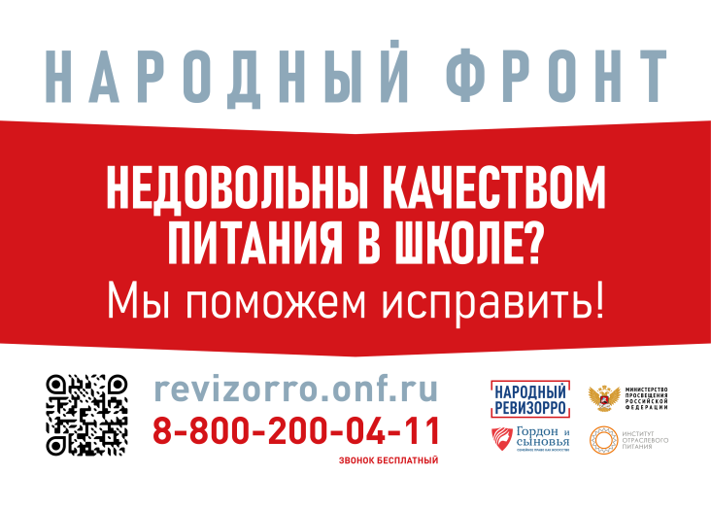
Министерством образования и науки Республики Марий Эл с 1 сентября 2020 г. открыта горячая линия по вопросам организации горячего питания обучающихся в общеобразовательных организациях республики. Чтобы получить ответы на интересующие вопросы и консультации специалистов родители (законные представители) обучающихся могут обратиться по телефону:
Министерство образования и науки Республики Марий Эл - 8(8362)45-04-68;

